Прізвище та ім’я _______________________________ Клас _______ Дата _____________________

Тематична контрольна робота з теми

“Операційні системи”

ІІ варіант
Завдання 1. (1 бал)
Дайте визначення поняттям:

Інтерфейс -
Меню -
Діалогове вікно -
Папка -
Windows 98 -

Завдання 2. (4 бали)
Заповніть таблицю, підписавши об’єкти операційної системи:
Об’єкт | Назва | Призначення та функції
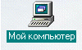
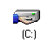
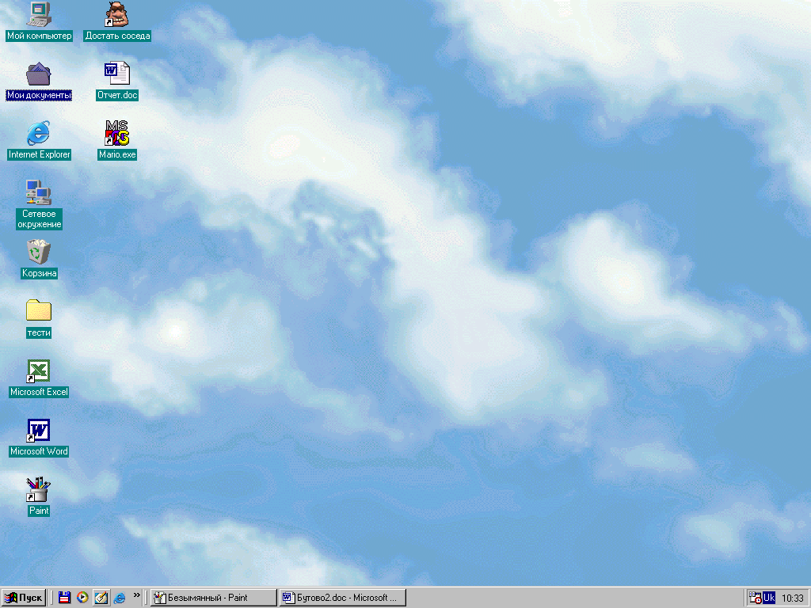
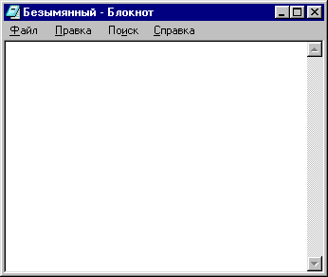
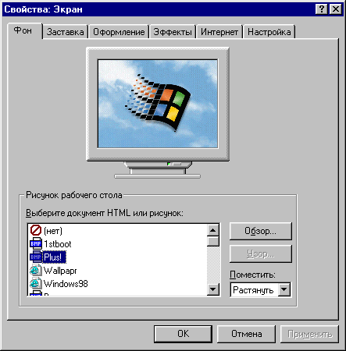
Завдання 3. (2 бали)
Заповніть таблицю, підписавши елементи інтерфейсу вікон:
Елемент вікна | Назва | Призначення та функції
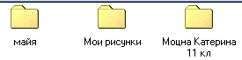
?

Завдання 4. (5 балів)
Опишіть хід виконання вказаних в таблиці дій:
Дія | Хід виконання
Вимкнути комп’ютер
Виділити папку
Мои документы
Запустити програму

Paint
Скопіювати папку Урок з папки Мои документы на диск D:
Переключити мову на клавіатурі на англійську
Згорнути папку Мои документы на панель задач
Виділити два об’єкти в папці Мои документы, що не знаходяться поруч
Змінити фоновий малюнок екрану
Знайти на комп’ютері всі файли під ім’ям Документ
Створити ярлик для програми Блокнот
Повернутися з диску С: в каталог Мой компьютер
Упорядкувати всі об’єкти в папці Мои документы за типом
Встановити на комп’ютер нову програму з лазерного диска
Викликати контекстне меню Робочого столу
Зберегти файл, створений у Блокноті в своїй папці
Підрахувати на калькуляторі $\text{sin}\frac{π}{2}$

Оцінка ______

